Nom :
Prénom :

SUIVI INDIVIDUEL
D’ACQUISITION DES COMPETENCES

Photo
Logo du lycée
 Lycée Professionnel  Lycée Professionnel
  



 

BACCALAURÉAT PROFESSIONNEL ACCOMPAGNEMENT, SOINS,

SERVICES A LA PERSONNE

OPTION B « EN STRUCTURE »

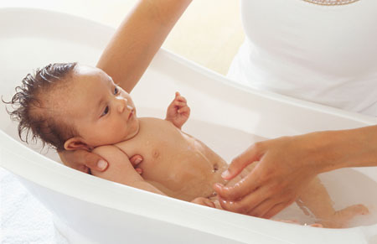
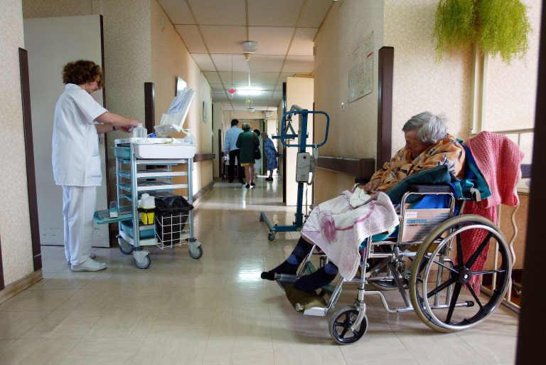

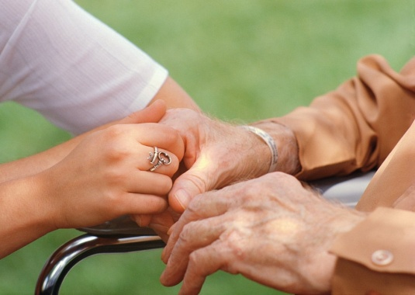
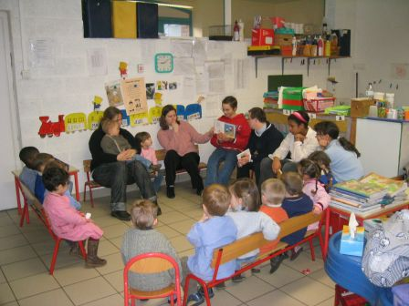

COMPÉTENCES | PFMP |  |  | PFMP
COMPÉTENCES | 1 | 2 | 3 | 4 | 5 | 6
C 1.1 Accueillir, communiquer avec la personne, sa famille, son entourage
C 1. 1. 1 Organiser les conditions matérielles de l’accueil
C 1. 1. 2 Créer une situation d’échange, favoriser le dialogue, l’expression de la personne, la coopération de la famille et de l’entourage
C 1. 1. 3 Analyser la demande
C 1. 1. 4 Adapter sa réponse aux différentes situations dont situations de conflit et d’urgence
C 1. 1. 5 Orienter les personnes vers les professionnels, les services, les partenaires compétents
C 1.2 Communiquer avec l’équipe, les autres professionnels, les services, les partenaires
C 1. 2. 1 Recueillir, sélectionner et ordonner les informations
C 1. 2. 2 Choisir et utiliser l’outil de communication
C 1. 2.3 Rédiger, mettre en forme et diffuser un document professionnel
C 1. 2. 4 Assurer une veille des documents professionnels
C1.2.5 Transmettre les informations pour assurer la continuité de l’accompagnement
C 1.2.6 Préparer une réunion de travail
C 1.2.7 Animer une réunion de travail
C1.2.8 Intervenir en tant que représentant du service lors de réunions
C 2.1 Organiser le travail en équipe professionnelle
C 2. 1. 1 S’inscrire dans une équipe pluri professionnelle
C 2. 1. 2 Planifier ses activités de travail
C 2.2 Participer à la formation et à l’encadrement de stagiaires, Accueillir de nouveaux agents, des bénévoles
C 2. 2. 1 Présenter le service, les personnels, leur fonction
C 2. 2. 2 Présenter les documents utilisés dans le service (protocoles, procédures, fiches de postes…)
C 2. 2. 3 Montrer et justifier les modalités de réalisation des techniques professionnelles

COMPETENCES | PFMP |  |  | PFMP
COMPETENCES | 1 | 2 | 3 | 4 |  | 5 | 6
C 2.3 Participer au contrôle et à gestion de la qualité
C 2. 3. 1 Repérer les personnels et instances chargées de la gestion et du contrôle qualité
C 2. 3. 2 Participer à l’élaboration ou à l’amélioration d’outils ou documents qualité
C 2. 3. 3 Participer à la mise en œuvre d’une démarche qualité
C 2. 3. 4 Participer à la mise en œuvre d’une démarche de prévention des risques professionnels
C 2. 3. 5 Participer à la mise en œuvre d’une démarche de prévention des infections nosocomiales et liées aux soins
C 2.4 Gérer les stocks et les matériels
C 2. 4. 1 Evaluer les besoins en produits et matériels
C 2. 4. 2 Planifier les achats en fonction des inventaires des produits et/ou de la vétusté, des matériels en réserve
C 2. 4. 3 Rédiger un bon de commande et assurer le suivi des commandes
C 3.1 Assurer l’hygiène de l’environnement de la personne
C 3. 1. 2 Mettre en œuvre des techniques de bio nettoyage
C 3. 1. 4 Surveiller et maintenir l’état de fonctionnement du lit, des aides techniques, surveiller état de fonctionnement dispositifs
C 3. 1. 5 Préparer les matériels en vue de la stérilisation
C 3. 1. 6 Assurer le tri et l’acheminement du linge, des matériels et des déchets
C 3.2 Élaborer le projet individualisé, le projet de vie
C 3. 2. 1 Repérer les habitudes de vie, les attentes de la personne
C 3. 2. 2 Identifier et évaluer les besoins et les capacités de la personne
C 3. 2. 3 Établir un bilan de la situation et déterminer des priorités
C 3. 2. 4 Formaliser ou participer à la formalisation du projet individualisé, du projet de vie
C 3. 2. 5 Participer à la mise en œuvre du projet
C 3. 2. 6 Participer au suivi et à l’évaluation du projet individualisé, du projet de vie

COMPETENCES | PFMP |  |  | PFMP
COMPETENCES | 1 | 2 | 3 | 4 | 5 | 6
C 3.3 Réaliser les activités liées à l’hygiène, au confort de la personne et à la sécurisation
C 3. 3. 1 Aider à la réalisation de soins d’hygiène corporelle de l’adulte
C 3. 3. 2 Assurer soins d’hygiène corporelle de l’adulte toilette partielle- toilette complète,-douche, bains-pédiluve-change de protection
C 3. 3. 3 Réaliser la toilette de l’enfant
C 3. 3. 4 Aider à l’habillage et au déshabillage
C 3.3.5 1 Assurer la réfection d’un lit inoccupé
C 3.3.5 2 Assurer la réfection d’un lit occupé
C 3. 3. 6 Installer ou aider à mobiliser une personne pour le repos, les déplacements, des activités
C 3.3.7 Prévenir les risques d’alitement prolongé
C 3.4 Concevoir et mettre en œuvre des activités d’acquisition ou de maintien de l’autonomie et de la vie sociale
C 3. 4. 1 Choisir une ou des activités pour une personne, un groupe
C 3. 4. 2 Favoriser l’accès aux apprentissages du jeune handicapé dans le cadre de son accompagnement
C 3. 4. 3 Concevoir un projet d’animation
C 3. 4. 4 Conduire et évaluer un projet d’animation
C 3. 4. 5 Conduire et évaluer une activité individuelle, (vie quotidienne, activité motrice, d’éveil, de maintien de l’autonomie, de loisirs)
C 3. 4. 6 Conduire et évaluer une activité collective (vie quotidienne, activité motrice, d’éveil, de maintien de l’autonomie, de loisirs)

COMPETENCES | PFMP |  |  |  | PFMP
COMPETENCES | 1 | 2 |  | 3 | 4 | 5 |  | 6
C 3.5 Surveiller l’état de santé de la personne et intervenir en conséquence
C 3. 5. 1 Observer le comportement relationnel et social, les attitudes de la personne
C 3. 5. 2 Identifier les signes de détresse, de douleur et les anomalies
C 3. 5. 3 Mesurer les paramètres vitaux et les transcrire
C 3. 5. 4 Aider à la prise de médicaments
C 3. 5. 5 Évaluer le caractère urgent d’une situation, agir en conséquence
C 3.6 Préparer des collations, distribuer des repas équilibrés conformes à un régime, aider à la prise des repas
C 3. 6. 3 Préparer des collations
C 3. 6. 4 Distribuer des collations ou des repas
C 3. 6. 5 Organiser la distribution
C 3. 6. 6 Aider à la prise des repas
C 3.7 Conduire des actions d’éducation à la santé
C 3. 7. 1 Repérer les besoins d’un public sur des aspects simples de santé
C 3. 7. 2 Repérer les dispositifs en éducation à la santé
C 3. 7. 3 Concevoir ou participer à l’élaboration de supports ou d’outils pédagogiques dans le cadre d’une action ou d’un projet
C 3. 7. 4 Concevoir et mettre en œuvre des actions individuelles ou collectives de promotion de la santé

EVALUATION DU STAGIAIRE EN SECONDE BAC PRO ASSP

Comportement général

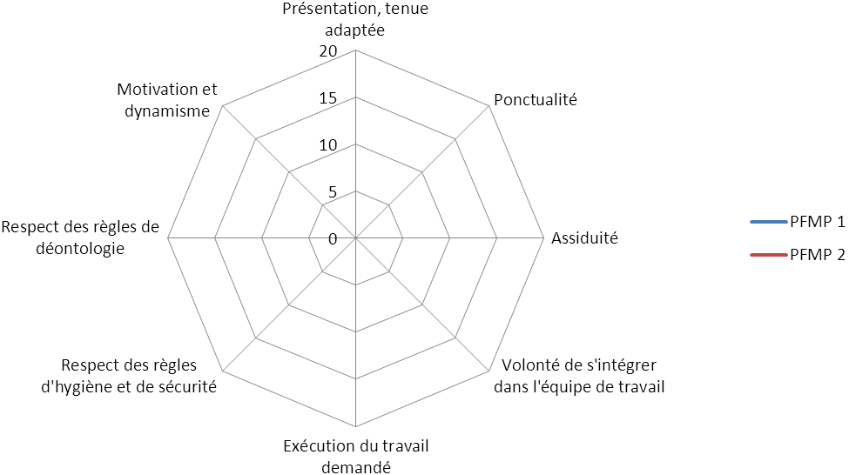Aptitudes professionnelles

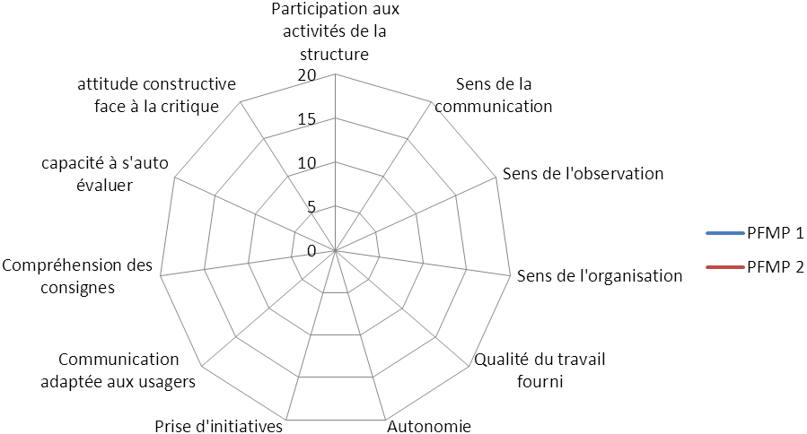

EVALUATION DU STAGIAIRE EN PREMIERE BAC PRO ASSP

Comportement général

Aptitudes professionnelles

EVALUATION DU STAGIAIRE EN TERMINALE BAC PRO ASSP

Comportement général

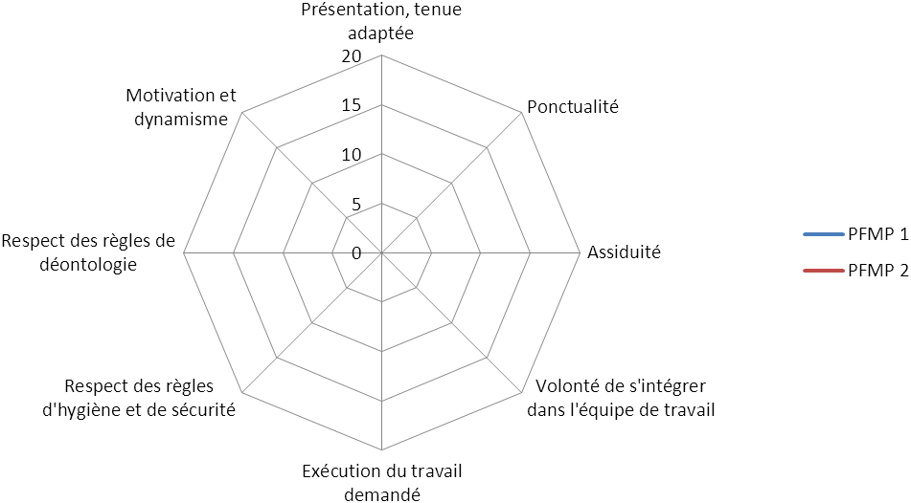
Aptitudes professionnelles

